Załącznik nr 1 do SWP

Wykaz lokalizacji umiejscowienia stacji ładowania pojazdów elektrycznych.

Lp. | Liczba stacji ładowania | Suma mocy w KW dla wszystkich urządzeń w lokalizacji | lokalizacja | liczba punktów ładowania (miejsc postojowych)
2. | 2 | 80 | parking P1 - Al. Unii Lubelskiej 2 w Łodzi | 4
4. | 2 | 50 | parking przy Stadionie Miejskim - al. Piłsudskiego 138 w Łodzi | 4
5. | 1 | 50 | parking przy Moto Arenie - ul. 6 Sierpnia 61 w Łodzi | 2

Parking przy Atlas Arenie

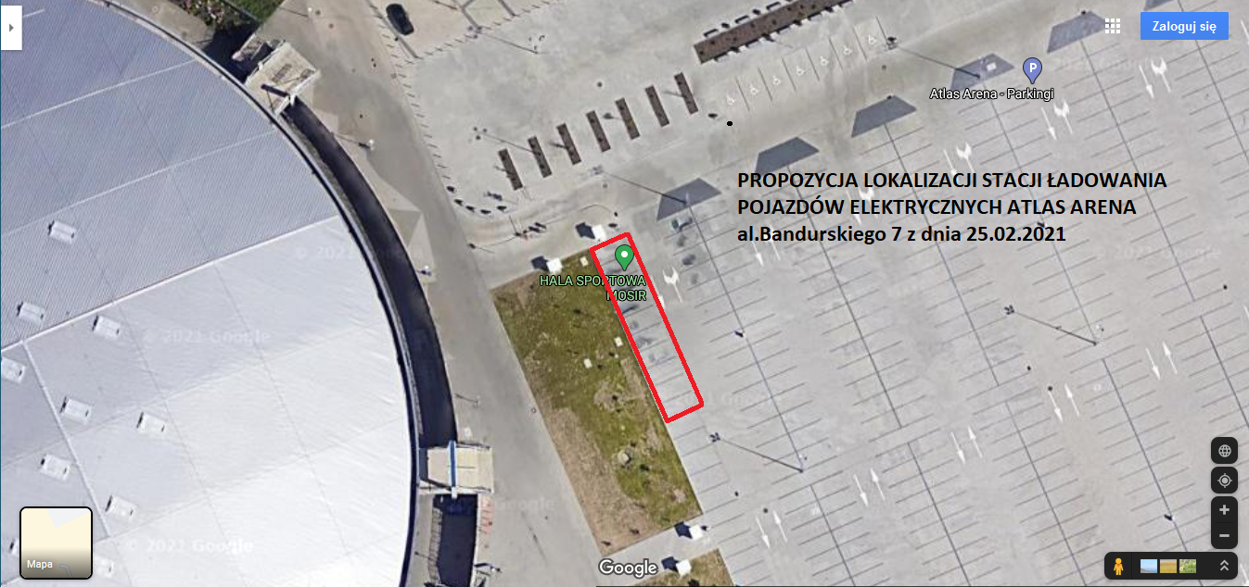

Parking przy Stadionie Miejskim al. Piłsudskiego 138

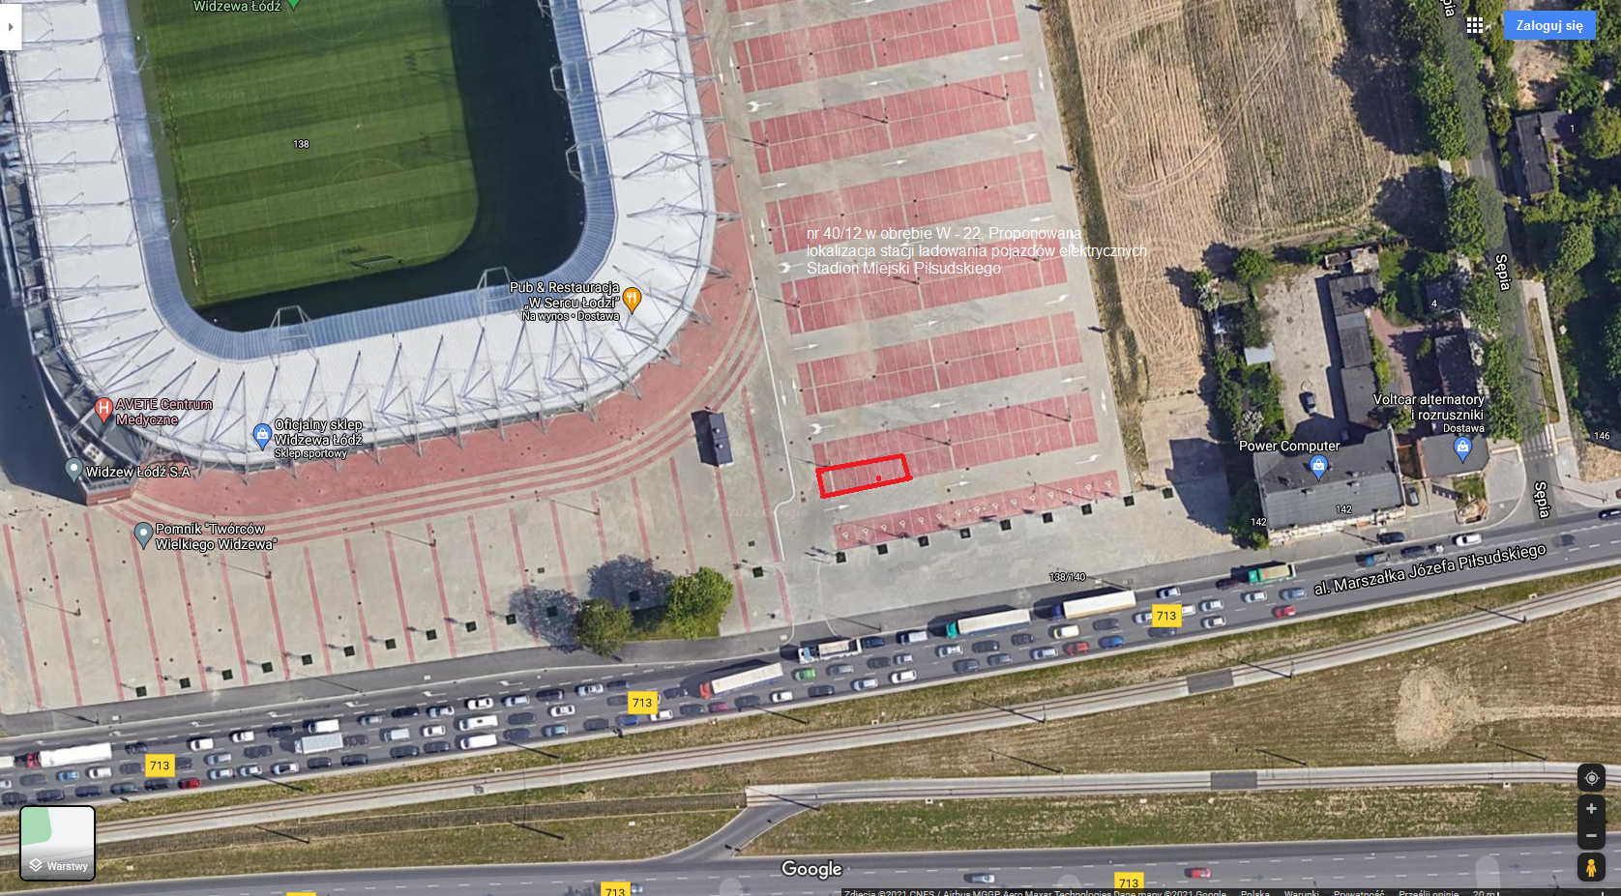
Parking przy Moto Arenie – ul. 6 sierpnia 61

